ПОЯСНИТЕЛЬНАЯ ЗАПИСКА
к статистическим данным о работе с обращениями граждан
в администрации муниципального образования Тимашевский район
за I полугодие 2020 года

В I полугодии 2020 года в администрацию муниципального образования Тимашевский район поступило 363 письменных обращения граждан.
Таким образом, количество письменных обращений граждан, поступив-ших в I полугодии 2020 года по сравнению с I полугодием 2019 года увеличилось на 7 % (таблица № 1).

Таблица № 1
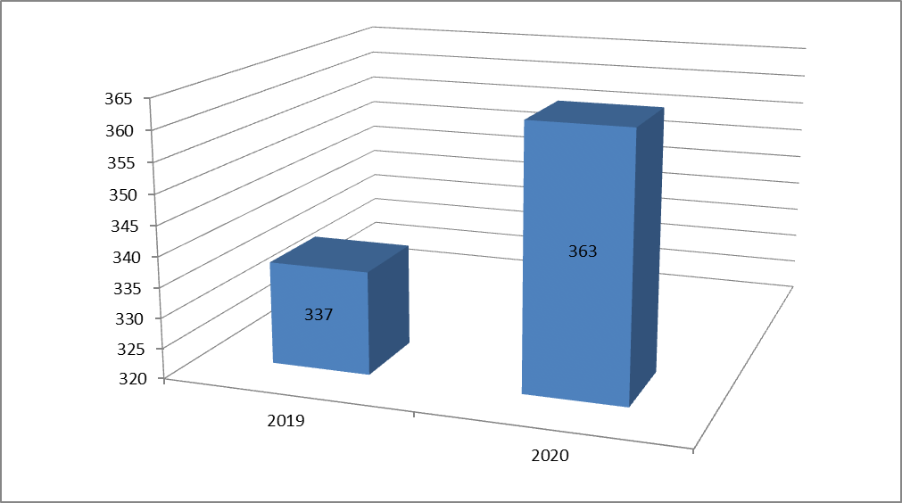

Число обращений в форме электронного документа составило 71 % от общего количества (257 обращений).
Количество письменных обращений граждан, поступивших в I квартале 2020 года (по сравнению с 2019 годом), уменьшилось на 42 %. Начиная с апреля, отмечается рост количества письменных обращений. Рост количества обращений связан с введением ограничительных мероприятий (карантина) на территории Краснодарского края, связанных с распространением корона-вирусной инфекцией.
Граждан стали волновать вопросы получения пропусков, возможности выезда за пределы муниципального образования, оказания помощи оказав-шимся в трудной жизненной ситуации, организации работы общественного транспорта, предприятий торговли и бытовых услуг, учреждений образования (ДОУ), дистанционного обучения.
Количество письменных обращений в администрацию муниципального образования Тимашевский район, поступивших от жителей поселений, в сравнении с аналогичным периодом прошлого года приведено в таблице № 2.

Таблица № 2

 | Поселение | Количество обращений
 | Поселение | В I полугодии  2019 года | В I полугодим  2020 года
1 | Дербентское | 26 | 6
2 | Днепровское | 15 | 7
3 | Кубанец | 16 | 2
4 | Медведовское | 52 | 45
5 | Незаймановское | 5 | 4
6 | Новокорсунское | 10 | 7
7 | Новоленинское | 3 | 6
8 | Поселковое | 12 | 7
9 | Роговское | 14 | 3
10 | Тимашевское | 163 | 187

Граждане Тимашевского городского поселения, Медведовского и Поселкового сельских поселений чаще других направляют письменные обращения (количество обращений на 1000 населения) (таблица № 3).

Таблица № 3

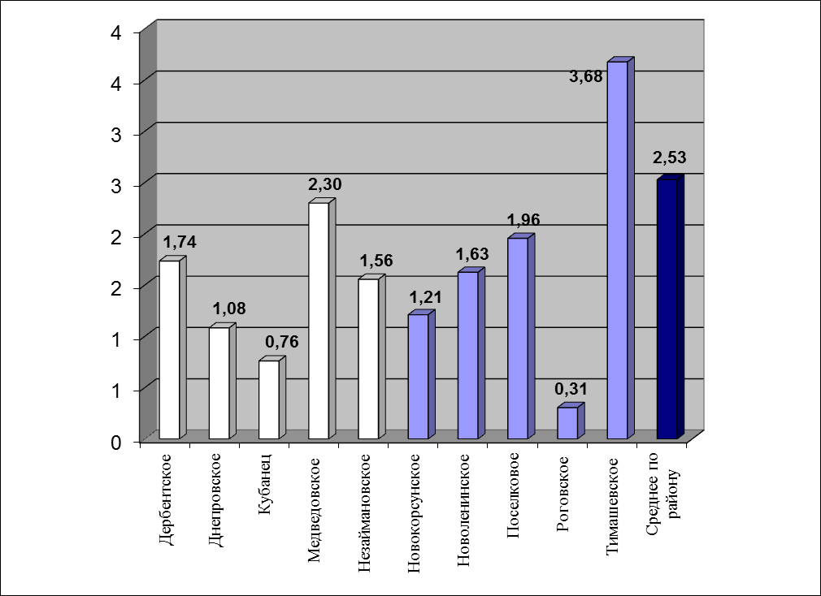

Отмечается увеличение числа обращений в сравнении с аналогичным периодом 2019 года в Тимашевском городском поселении и Новоленинском сельском поселении. При этом в Дербентском, Днепровском, Роговском сельских поселениях и с/п Кубанец – сокращение их числа более чем на 50% (количество обращений на 1000 населения) (таблица № 4) .
Таблица № 4

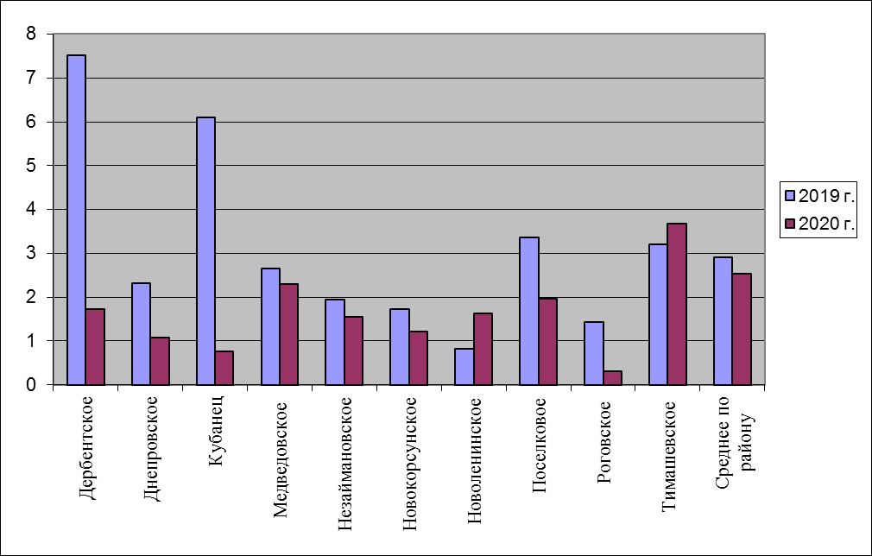

В сравнении с I полугодием 2019 года количество обращений граждан Тимашевского района в Управление Президента Российской Федерации увеличилось на 12 %, в администрацию Краснодарского края снизилось на 23 %, что отражено в таблице № 5.
Таблица № 5

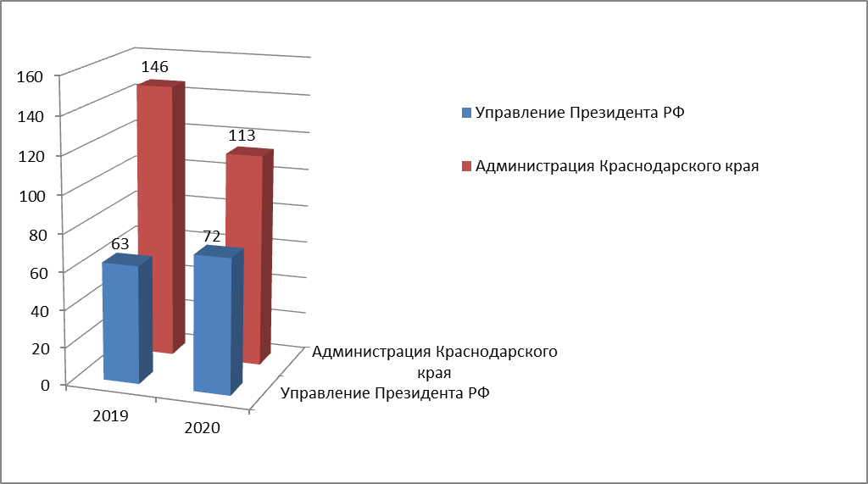

Основная тематика обращений граждан
Таблица № 6

Вопросы транспорта и дорожного хозяйства  (в т.ч. выдача пропусков, перекрытие дорог на въезде в город, работа общественного транспорта в период карантина) | 24 %
Вопросы коммунального хозяйства | 13 %
Вопросы экономики и малого бизнеса  (в т.ч. работа предприятий и организаций в период карантина) | 8 %
Вопросы социального обеспечения населения  (в т.ч. оказание помощи гражданам, оказавшимся  в трудной жизненной ситуации в период карантина) | 7 %
Вопросы жилищного хозяйства | 6 %
Вопросы строительства и архитектуры | 4 %
Вопросы образования  (в т.ч. организация работы ДОУ, дистанционное обучение в период карантина, проведение выпускного бала) | 4 %
Земельные и имущественные вопросы | 4 %
Вопросы безопасности и обеспечения правопорядка | 3 %
Вопросы трудовых отношений  (в т.ч. потеря работы, помощь в трудоустройстве в период карантина) | 3%
Вопросы здравоохранения | 3 %
Вопросы культуры | 2 %
Вопросы экологии и природопользования | 1 %
Вопросы судебной и исполнительной системы | 1 %
Вопросы сельского хозяйства | 1 %
Прочие вопросы | 16 %

Комиссионно с выездом на место с участием заявителей рассмотрено 16 % письменных обращений. Снижение числа выездов к гражданам связана с введением режима «повышенная готовность» на территории Краснодарского края во время пандемии.
На контроле исполнения состояло 99 % от общего числа поступивших обращений.
Результативность рассмотрения обращений (поддержана инициатива заявителей и приняты меры), поступивших в I полугодии 2020 года, составляет 23 %.
Но контроль полного исполнения поставлено 19% обращений, в ответах на которые давались обещания по решению проблем заявителей, для положительного разрешения вопросов.
С целью расширения связей органов власти с населением составлен и утвержден график приема граждан главой муниципального образования и его заместителями. В I полугодии 2020 года главой и его заместителями на личных приемах принято 149 граждан. График приема граждан размещен на сайте администрации, информационном стенде в вестибюле администрации, во всех администрациях сельских и городского поселений, согласно которому организовывались и проводились приемы граждан. По отдельному графику проведено 8 выездных приемов граждан в сельских поселениях Тимашевского района.
В связи с необходимостью принятия мер по нераспространению новой коронавирусной инфекции на основании распоряжения администрации муниципального образования Тимашевский район от 20 марта 2020 г. № 92-р был временно ограничен личный прием граждан. Заявителям, пришедшим на прием, рекомендовано обращаться в письменной форме. В связи с этим сократилось число устных обращений на 29%.
Специалистами, ответственными за работу с обращениями граждан, в общественной приемной муниципального образования Тимашевский район принято 367 граждан.
При этом в администрации муниципального образования Тимашевский район была организована бесперебойная работа телефонов «горячая линия» для приема устных обращений граждан, обеспечена возможность принятия письменных обращений граждан через почтовый бокс, информация размещена на стендах, официальных сайтах органов местного самоуправления Тимашевского района и в средствах массовой информации.
Во время неблагоприятной эпидемиологической обстановки ежедневно с 08-00 до 18-00 без перерыва и в выходные дни с 9-00 до 16-00 осуществлялся прием звонков по телефону «горячая линия». По телефону «горячая линия» в администрацию муниципального образования Тимашевский район поступило 282 обращения (увеличилось на 64 %), на многоканальный телефон администрации Краснодарского края – 21 обращение (уменьшилось на 52 %). Гражданам, оказавшимся в трудной жизненной ситуации, оказывалась помощь по возможности решения проблем. Кроме того, внесено 1190 заявок от нуждающихся семей с детьми в информационную систему «Помощь».
Муниципальное образование Тимашевский район продолжало ведение еженедельных видеоприемов по средам. Жители имели возможность получить разъяснения по волнующим вопросам в органах исполнительной власти.
С 22 июня 2020 г. в связи с отменой ограничительных мероприятий на территории Краснодарского края возобновлены формы работы, предполагающие непосредственное взаимодействие с населением (личные приемы, комиссионные выезды на место).
С целью контроля исполнительской дисциплины сотрудников составлен график проверок делопроизводства и работы с обращениями граждан в структурных подразделениях администрации на 2020 год. Согласно графику ежемесячно изучается ситуация в структурных подразделениях администрации района, специалистам оказывается методическая и практическая помощь.
Составлен план – график оказания методической помощи поселениям района на 2020 год в части организации делопроизводства и организации работы с обращениями граждан. Проведена работа в Роговском, Днепровском сельских поселениях.
Информация о работе с обращениями граждан систематически освещалась на официальном сайте муниципального образования и в районных СМИ.
Анализ обращений граждан в текущем году показывает, что необходимо продолжать работу по совершенствованию форм, методов и качества работы с населением.

Начальник общего отдела
управления делами
администрации муниципального
образования Тимашевский район С.В. Прокопец

